

课程设计报告

题目：基于SAT的对角线数独游戏求解程序

课程名称：程序设计综合课程设计
专业班级：
学 号：
姓 名：
指导教师：
报告日期：

计算机科学与技术学院

任务书（黑体小2号加粗居中）
- 设计内容（黑体4号加粗,字母、阿拉伯数字为Time New Roman4号加粗）
SAT问题即命题逻辑公式的可满足性问题（satisfiability problem），是计算机科学与人工智能基本问题，是一个典型的NP完全问题，可广泛应用于许多实际问题如硬件设计、安全协议验证等，具有重要理论意义与应用价值。本设计要求基于DPLL算法实现一个完备SAT求解器，对输入的CNF范式算例文件，解析并建立其内部表示；精心设计问题中变元、文字、子句、公式等有效的物理存储结构以及一定的分支变元处理策略，使求解器具有优化的执行性能；对一定规模的算例能有效求解，输出与文件保存求解结果，统计求解时间。
- 设计要求（黑体4号加粗,字母、阿拉伯数字为Time New Roman4号加粗）
要求具有如下功能：
（1）输入输出功能：包括程序执行参数的输入，SAT算例cnf文件的读取，执行结果的输出与文件保存等。(15%)
（2）公式解析与验证：读取cnf算例文件，解析文件，基于一定的物理结构，建立公式的内部表示；并实现对解析正确性的验证功能，即遍历内部结构逐行输出与显示每个子句，与输入算例对比可人工判断解析功能的正确性。数据结构的设计可参考文献[1-3]。(15%)
（3）DPLL过程：基于DPLL算法框架，实现SAT算例的求解。(35%)
（4）时间性能的测量：基于相应的时间处理函数（参考time.h），记录DPLL过程执行时间（以毫秒为单位），并作为输出信息的一部分。(5%)
（5）程序优化：对基本DPLL的实现进行存储结构、分支变元选取策略^{[1-3]}等某一方面进行优化设计与实现，提供较明确的性能优化率结果。优化率的计算公式为：[(t-t_{o})/t]*100%,其中t 为未对DPLL优化时求解基准算例的执行时间，t_{o}则为优化DPLL实现时求解同一算例的执行时间。(15%)
（6）SAT应用：将数双独游戏^{[5]}问题转化为SAT问题^{[6-8]}，并集成到上面的求解器进行数独游戏求解，游戏可玩，具有一定的/简单的交互性。应用问题归约为SAT问题的具体方法可参考文献[3]与[6-8]。(15%)

- 参考文献（黑体4号加粗,字母、阿拉伯数字为Time New Roman4号加粗）
[1] 张健著. 逻辑公式的可满足性判定—方法、工具及应用. 科学出版社，2000
[2] Tanbir Ahmed. An Implementation of the DPLL Algorithm. Master thesis, Concordia University,Canada,2009
[3] 陈稳. 基于DPLL的SAT算法的研究与应用.硕士学位论文，电子科技大学，2011
[4] Carsten Sinz. Visualizing SAT Instances and Runs of the DPLL Algorithm. J Autom Reasoning (2007) 39:219–243
[5] 360百科：数独游戏https://baike.so.com/doc/3390505-3569059.html
Twodoku： https://en.grandgames.net/multisudoku/twodoku
[6] Tjark Weber. A sat-based sudoku solver. In 12th International Conference on Logic for Programming, Artificial Intelligence and Reasoning, LPAR 2005, pages 11–15, 2005.
[7] Ins Lynce and Jol Ouaknine. Sudoku as a sat problem. In Proceedings of the 9th International Symposium on Artificial Intelligence and Mathematics, AIMATH 2006, Fort Lauderdale. Springer, 2006.
[8] Uwe Pfeiffer, Tomas Karnagel and Guido Scheffler. A Sudoku-Solver for Large Puzzles using SAT. LPAR-17-short (EPiC Series, vol. 13), 52–57
[9] Sudoku Puzzles Generating: from Easy to Evil.
http://zhangroup.aporc.org/images/files/Paper_3485.pdf
[10] 薛源海，蒋彪彬，李永卓. 基于“挖洞”思想的数独游戏生成算法. 数学的实践与认识,2009,39(21):1-7
[11] 黄祖贤. 数独游戏的问题生成及求解算法优化. 安徽工业大学学报(自然科学版), 2015,32(2):187-191

目录
任务书 I
1引言 1
1.1×××××× 1
1.2×××××× 3
1.2.1×××××× 7
1.3×××××× 10
……
……
……
3×××××× 20
3.1×××××× 20
3.2×××××× 23
3.2.1×××××× 25
3.3×××××× 30
……
……
4 40
参考文献 44
附录□×××××× 45
（章为宋体小4号加粗，其余宋体小4号，字母、阿拉伯数字为Time New Roman小4号）

1引言（黑体小2加粗居中）
1.1课题背景与意义（黑体4号加粗,字母、阿拉伯数字为Time New Roman4号加粗）
××××××××××××××××××××××××××××××××××××××××××××××××××××××××（所有正文宋体小4号，行间距固定1.5倍行距，字符间距为标准）
1.1.1××××××（黑体小4号加粗,字母、阿拉伯数字为Time New Roman小4号加粗）
××××××××××××××××××××××××
1.1.2××××××
××××××××××××××××××××××××

1.2国内外研究现状（黑体4号加粗,字母、阿拉伯数字为Time New Roman小4号加粗）
1.3课程设计的主要研究工作（黑体4号加粗,字母、阿拉伯数字为Time New Roman小4号加粗）
××××××××××××××××××××××××××××××××××××××××××××××××××××××××××××××××××××××××××××××××××××××××××××××××××××
--------章与章之间插入分页符----------

2系统需求分析与总体设计
（黑体小2加粗居中,字母、阿拉伯数字为Time New Roman小2号加粗）
2.1系统需求分析（黑体4号加粗,字母、阿拉伯数字为Time New Roman4号加粗）
这部分应该写的是用户需求，明确你做的系统要实现的目标，能处理一些什么样的事务、事务处理流程等。
2.2系统总体设计（黑体4号加粗,字母、阿拉伯数字为Time New Roman4号加粗）
这部分可根据用户需求，设计和规划一个系统，说明清楚系统应该有哪些功能模块，每个模块做什么。最后给出完整的系统模块结构图。

以下是文中有图标的形式，要求对图标引用说明。
××××××××××××××××××××××××××××××××××××××××××××××××，其×××××可表示如下：
(3-1）
(3-2）
×××××××××××××××××××××××××××× (如表3-1所示)

表3-1 ××××××××××

××××× | ××× | ××× | ×××
××××× | ×× | ×× | ××
××××× | ×× | ×× | ××
××××× | ×× | ×× | ××
××××× | ×× | ×× | ××

（表标题：位于表格上方，黑体小4号，字母、阿拉伯数字为Time New Roman小4号，表内容：宋体5号，字母、阿拉伯数字为Time New Roman 5号）

××××××××××××××××××××××××××× (如图3-1所示)
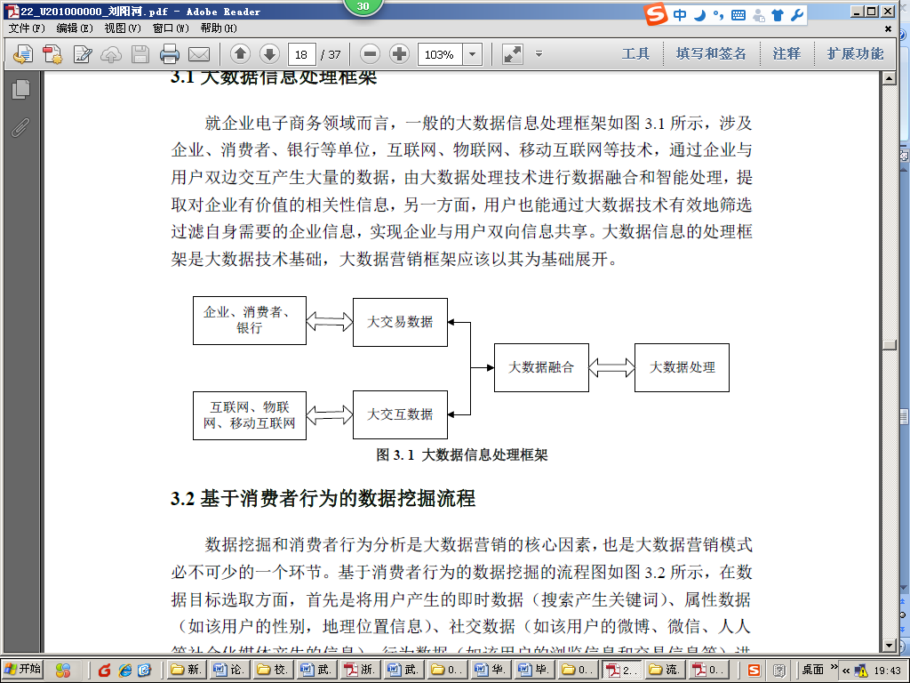
图3-1 ××××××××××
（图标题：位于图下方，黑体小4号，字母、阿拉伯数字为Time New Roman小4号）
.......
--------章与章之间插入分页符----------

3系统详细设计
（黑体小2加粗居中,字母、阿拉伯数字为Time New Roman小2号加粗）
3.1有关数据结构的定义（黑体4号加粗,字母、阿拉伯数字为Time New Roman4号加粗）
这部分要写的：（1）首先描述系统中要处理那些数据，每种类型的数据包括哪些数据项，每个数据项的数据类型，最后可用一个表格表示出来；（2) 描述这多种数据在系统中如何关联，可通过图直观的说明这多种数据间的关联。
3.2 主要算法设计（黑体4号加粗,字母、阿拉伯数字为Time New Roman4号加粗）
这部分主要描述系统中模块实现的流程，可采用文字配合流程图的方式表示各模块的算法思想及流程。

4系统实现与测试
（黑体小2加粗居中,字母、阿拉伯数字为Time New Roman小2号加粗）
4.1系统实现（黑体4号加粗,字母、阿拉伯数字为Time New Roman4号加粗）
这部分可首先叙述一下你的系统实现的软硬件环境；
根据3.1的设计，用C语言定义各种数据类型；
程序代码部分在这里不需要给出来，只需要叙述清楚在系统中包括哪些函数，各函数的说明，如何利用这些函数实现系统各模块的功能，以及函数间的调用关系（可用图表示出来）。程序详见附录。
4.2系统测试（黑体4号加粗,字母、阿拉伯数字为Time New Roman4号加粗）
首先叙述一下常用的软件测试方法，在选择几个主要的功能模块（自行掌握数量，关键要体现你的水平的一些模块）描述测试过程。（1）先明确模块的功能、设计目标等；（2）分析、叙述如何选取测试数据，要求有完整的测试大纲；（3）运行结果（这时可用截图）；（4）分析运行结果、确认程序满足该模块的设计目标。

5□总结与展望
（黑体小2加粗居中,字母、阿拉伯数字为Time New Roman小2号加粗）
5.1全文总结（黑体4号加粗,字母、阿拉伯数字为Time New Roman4号加粗）
对自己的工作做个总结，主要工作如下：
（1）
（2）
（3）

5.1工作展望（黑体4号加粗,字母、阿拉伯数字为Time New Roman4号加粗）
在今后的研究中，围绕着如下几个方面开展工作。。。。。。。。
（1）
（2）

6 体会
这部分就自由发挥了，写具体的项目设计与实现中的经验。

参考文献
将报告中引用的参考文献放在此处。
[1]
[2]
[3]
[4]
[5]
……
……
……

附录
关键源代码可放在目录中。
……
……
……

